PRIHLÁŠKA  NA MEDZINÁRODNÝ VEDECKO-ODBORNÝ SEMINÁR  „Nábytok a výrobky z dreva 2026“  19. novembra 2026 | 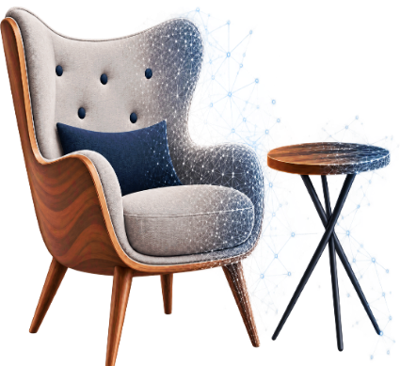

Meno, priezvisko, tituly: .................................................................................................
Pracovisko: ................................................................................................
e-mail: ................................................................................................
Názov príspevku: ................................................................................................
................................................................................................
Abstrakt: ................................................................................................ ................................................................................................
................................................................................................
................................................................................................
................................................................................................
................................................................................................

Poster: áno / nie
Zúčastním sa na seminári: áno / nie (pošlem len príspevok)

Požadujem zabezpečiť ubytovanie: áno / nie (Študentský domov Ľ. Štúra Technickej univerzity vo Zvolene)
Termín odoslania prihlášky a príspevku do 05.11. 2026 na adresu: vilhanova@tuzvo.sk,

Účastnícky poplatok, resp. poplatok za publikovanie príspevku 70€ sa hradí na účet:
DREVÁRSKY KONGRES
T.G. Masaryka 24, 960 01 Zvolen
Bankové spojenie IBAN: SK36 0900 0000 0000 71643070
IČO: 00623806
DIČ: 2021495685
Variabilný symbol: 160
Účastnícky poplatok uhradiť v termíne do: 05.11. 2026
POKYNY PRE SPRACOVANIE PRÍSPEVKU
- príspevok písať písmom typu „Times New Roman“ s jednoduchým riadkovaním (1,0)
- nastavenie okrajov: 2,5 cm z každej strany
- k posunom textu používajte zásadne iba tabulátor (1,25cm), nie medzerník
- súčasťou príspevku je abstrakt v slovenskom jazyku, v rozsahu maximálne 30 riadkov
- za jazykovú úpravu a za dodržanie autorských práv zodpovedá autor

NÁZOV PRÍSPEVKU – veľkosť písma 14, bold, centrované na stred
(voľný riadok)
Meno a priezvisko autora/autorov v príspevku – veľkosť písma 12, vľavo
(dva voľné riadky)
Abstrakt – veľkosť písma 12, maximálne 10 riadkov.
(voľný riadok)
Kľúčové slová – veľkosť písma 12, maximálne 3 / -5 slov (slovných spojení).
(dva voľné riadky)
Samotný text príspevku – veľkosť písma 12
Štruktúra príspevku: úvod do problematiky, cieľ, úlohy, metodika, výsledky, závery
(voľný riadok)

Adresa
Názov inštitúcie – veľkosť písma 12, vľavo
email, telefónny kontakt, poštová adresa - veľkosť písma 12, vľavo
Zoznam bibliografických odkazov - v zmysle STN ISO 690:2012, veľkosť písma 12

